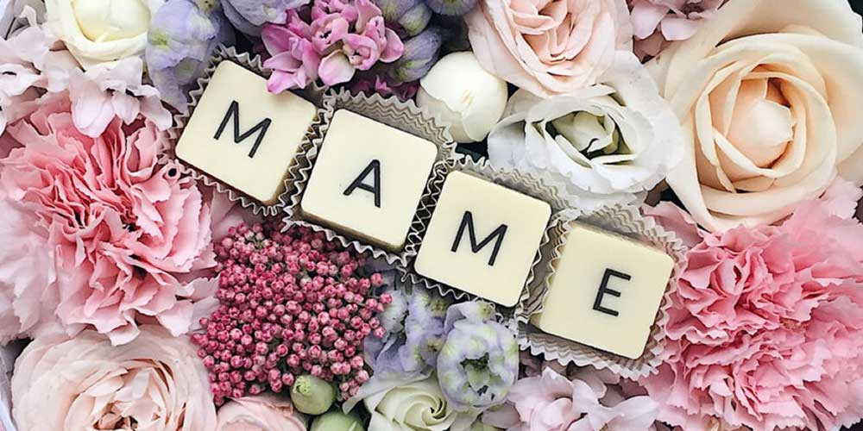

Дорогая мамочка,  
Я тебя люблю  
И свою улыбку  
Я тебе дарю!  
  
Подойду поближе,  
Крепко обниму,  
Мамочку родную,  
Милую мою!

День **матери**- прекрасная возможность уделить внимание своим **матерям,** бабушкам, согреть их теплом, в котором они так нуждаются. А для дошкольного учреждения этот день - еще один повод устроить для детей и их мам добрый праздник.

В России День **матери**стали отмечать сравнительно недавно. Он празднуется в последнее воскресенье ноября, воздавая должное **материнскому** труду и их бескорыстной жертве ради блага своих детей. **Среди**многочисленных праздников, отмечаемых нами, День **Матери**занимает особое место. Это праздник, к которому никто не может остаться равнодушным.

В этот день хочется сказать слова благодарности всем **Матерям,** которые дарят детям любовь, добро, нежность и ласку.

И это замечательно: сколько бы хороших, добрых слов мы не говорили нашим мамам, сколько бы поводов для этого ни придумали, лишними они не будут.

25 ноября МБДОУ № 302 прошел замечательный праздник, посвященный этому празднику.

Группа № 2 «Жемчужинки» приготовила для мам совместно с воспитателем Легунец Еленой Николаевной и музыкальным руководителем Запецкой Ириной Вячеславовной замечательное музыкальное представление, которое проходило в музыкальном зале детского сада.

  Дети читали стихи, исполняли песню *«Мамина улыбка»*, прославляя самого главного в жизни каждого ребёнка - маму. Особенно запомнился детям танец *«Танцы со звездами»*, игра *«Веник-болл*.

Каким трепетным был момент, когда представили свои творческие проекты, которые выполнили совместно с мамами «Портрет моей мамы» в которые они вложили всю свою любовь.

Малышам были вручены грамоты за творческие проекты.

Дети получили заряд бодрости и положительных эмоций. Было видно, как сияли от счастья их глаза.